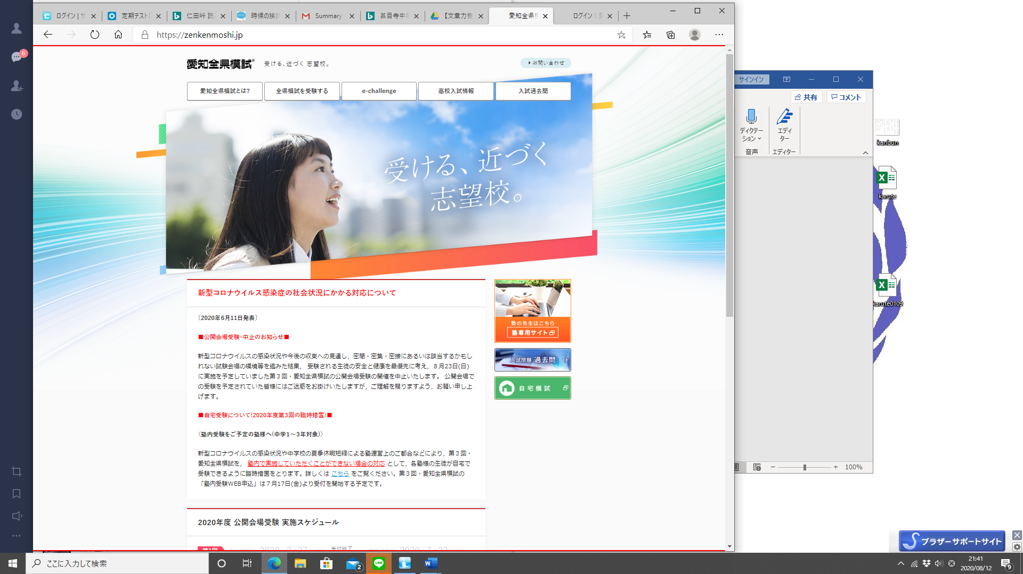

**中学3年生　第3回全県模試のお知らせ**

保護者・生徒各位

この度、「第3回全県模試」につきまして、

新型コロナウィルス感染防止対策として**公開会場受験(各会場での実地試験)が中止**となりました。

感染対策をとったうえで、特別日程で、塾での会場をご用意しています。

それに伴いまして、愛知県全県模試センターの方では、全県模試の受験方法を「塾内受験」「家庭内受験」の2つをご選択いただけるように特別な措置が講じられております。

※「家庭内受験」の場合は事前にご連絡頂き、問題用紙、解答用紙をお渡しさせて頂きます。

解答用紙のみを**8月27日（土曜日）**までに、ご提出でお願いいたします。

当塾では、受験される生徒皆様の安全を考慮しつつ、**「受験を前に受験さながらの緊張感を一度は体感していただきたい」という観点から、どちらもお選びいただけるよう塾内受験日を設けさせて頂きました。**家庭内受験の方へも詳しく受験方法をご案内いたしますので、下記エントリー表に希望をご記入、ご提出をお願いいたします。

受験日時は下記の通りとなります。

記

日時：8月27日(土)　10：00～15：３0　※10分前には着席いただけるようご来塾ください。

教室：下志段味教室

住所：愛知県名古屋市守山区下志段味穴ヶ洞2271-255

電話番号：052-736-0023

持参：筆記具・マスク着用・飲料・昼食　※飲料は熱中症対策のため、必ずご持参ください。

以上

------------------------------------------キリトリ----------------------------------------

エントリー表　※キリトリ線より上のご案内はご家庭内で保管ください。

|  |  |  |
| --- | --- | --- |
| 教室名 | 生徒名 | 受験形態※ご希望に○ |
| 教室 | 様 | 塾内　・　家庭内 |